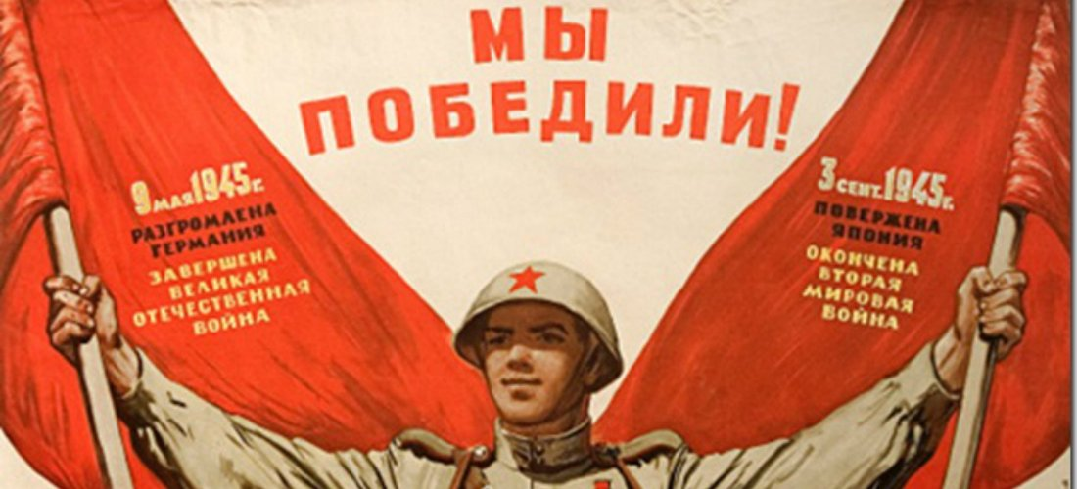

Викторина
Вопросы (ответы)
- Даты начала и окончания Второй мировой войны? (1 сентября 1939 г. – 2 сентября 1945 г.)
- Когда началась Великая Отечественная война? (22 июня 1941 года в 4 часа утра)
3. Крепость-герой, одержавшая первый удар фашистских войск в ВОВ? (Брестская крепость)
4. Что такое План Барбаросса? (План Фашистской Германии о нападении на Советский Союз тремя направлениями «Север» (Ленинград), «Центр» (Москва), «Юг» (Киев)
5. Даты блокады Ленинграда? (8 сентября 1941 – 27 января 1944)
6. Что такое «дорога жизни»? (Единственная дорога через Ладожское озеро, связующая блокадный Ленинград со страной)
7. До каких размеров был уменьшен паёк жителей Ленинграда в самые тяжёлые дни блокады? (до 125 гр. хлеба, который на половину состоял из несъедобных примесей)
8. В январе 1943 года в Ленинград было завезено четыре вагона домашних животных, а в 1945 году – 5000 этих животных. Какие это животные и для чего их завезли? (Кошки, их завезли для борьбы с грызунами)
9. Зачем во время войны окна заклеивали крест на крест бумагой или тканью? (Чтобы стёкла не выбило ударной волной от взорвавшегося снаряда)
10. Название операции фашистского наступления на Москву? («Тайфун»)
11. Кто руководил обороной Москвы в 1941 году? (Георгий Константинович Жуков)
12. Какое событие является коренным переломом в ВОВ? (Сталинградская битва)
13. Сколько дней продолжалась Сталинградская битва? (200)
14. Стратегическая операция на Белорусском фронте летом 1944 года, получившая название в честь князя, российского генерала, героя Отечественной войны 1812 года? (Багратион)
15. Лучший танк Советской армии во время ВОВ? (Танк «Т-34»)
16. Рядовой красноармеец, закрывший своим телом амбразуру грота в бою у деревни Чернушки? (Александр Матросов)
17. Лица, сражавшиеся на оккупированной фашистами территории за свободу и независимость своей Родины. (Партизаны)
18. Название ракетной установки, которая была изобретена незадолго до войны? (Катюша)
19. Зачем во время войны были использованы фанерные танки? (Чтобы ввести в заблуждение вражескую разведку и отвлечь от подготовки мощного артиллерийского наступления)
20. Немецкий тяжёлый танк времён ВОВ? («Тигр»)
21. Крупнейшее танковое сражение ВОВ? (Курская битва)
22. Сколько танков принимало участие в сражении на Курской дуге? (1200)
23. Имя лётчика, который после ампутации обеих ног продолжал летать и сбил 7 вражеских самолётов? (Алексей Петрович Маресьев)
24. Пионер-герой, участвовавший в 27 боевых операциях, устранивший 87 немецких офицеров и солдат, взорвавший 2 железнодорожных и 12 шоссейных мостов. (Лёня Голиков)
25. Автор популярного литературного произведения «Жди меня», написанного в годы войны? (Константин Симонов)
26. Помощник саперов, обнаруживший в последний год войны более 7000 мин и более 150 снарядов, которого во время шествия по Красной площади по причине ранения Сталин приказал нести на собственной шинели? (Пёс Джульбарс)
27. Первый российский город, из которого была изгнана фашистская армия? (Ельня)
28. Название города, который фашистские войска пытались захватить в течение 250 дней, а Советская армия освободила за 5 дней? (Севастополь)
29. Кому присвоено народом звание «Маршал Победы»? (Георгий Константинович Жуков)
30. Высший военный орден ВОВ? (Орден «Победа», им награждались лица высшего командного состава Красной Армии за успешное проведение боевых операций)
31. Высшая степень отличия, звание ВОВ? (Звание «Герой Советского Союза»)
32. Когда немецкие войска были полностью ликвидированы на территории нашей страны? (Осенью 1944 года)
33. Когда водружено Советское знамя над зданием Рейхстага? (30 апреля 1945 гола)
34. Дата подписания акта о безоговорочной капитуляции Фашистской Германии? (8 мая 1945 года)
35. Сколько городов имеют звание «Город-герой»? Перечислите их. (13 – Москва, Ленинград (Санкт-Петербург), Одесса, Минск, Керч, Брест, Тула, Киев, Новороссийск, Сталинград (Волгоград), Смоленск, Мурманск, Севастополь)
36. Что такое Мамаев курган и где он находится? (Возвышенность на правом берегу Волги в центре города Волгограда, где происходила Сталинградская битва)
37. Как называется главный монумент в городе Волгограде? («Родина-мать зовёт!»)
38. Какой высоты скульптура «Родина-мать зовёт!»? (Общая высота памятника 87 м, высота женской фигуры – 52 м)
39. Слова какой песни содержит Мемориальный комплекс «Цветок жизни», который находится на 3 км Дороги жизни, созданный в память о детях, погибших во время блокады Ленинграда»? («Пусть всегда будет солнце»)
40. Имя русского солдата, памятник которому стоит в Болгарии? (Алёша)
41. В честь какого подвига в центре Берлина воздвигнут памятник «Воин – освободитель»? (Сержант Николай Масалов спас немецкую девочку)
42. Какую численность людских потерь понесла наша страна во время Великой Отечественной войны? (26,6 млн. человек)

